0808MON

요약

구현: ~8/19

**오늘 할일:**

로드셀 input data를 named pipe로 receiver에서 출력하기.

의미 있는 무게값 변화를 선별하여 결제해야 할 제품의 정보만 receiver에 출력하기.

중간점검 PT 준비.

**오전**

로드셀 input data를 named pipe로 receiver에서 출력하기.

* 0804THU에 만든 로드셀 2개 input data 동시에 읽어오는 코드가 오늘 그대로 실행시켰는데 에러 발생.
* 아두이도 IDE에서 문제 없이 업로드가 잘 돼서 헤매던 중 USB 포트를 위치를 바꿔서 꽂아보니 잘 됨.
* vsCode에서 python으로 nodeMCU와 시리얼통신 하는 법 공부 중.

**오후**

﻿로드셀 input data를 named pipe로 receiver에서 출력하기

* input data 선별하는 부분 먼저 바로 해결해버리고 receiver로 넘겨주려다가 에러 해결 못해서 계속 진행 중.

-> 막히면 붙잡고 있지 말고 다른 거 먼저 하기!

중간점검 PT 준비.

* 깃허브에서 구글 문서 링크 공유를 통해 각자 실시간 수정 상황 확인 가능하도록 바꿈.
* PPT 구성 사항 업데이트.

**나중에 할 것:**

0808MON / 2loadcells.ino 시리얼모니터 쓰레기값 없애기, input data 선별 방법

로드셀 2개 불량? 납땜 다시 한 후 test 해보기.

로드셀 무게 측정 판 주문 제작(영업일 기준 5~10일 소요)

**나중에 참고:**

[파이썬을 이용한 아두이노 시리얼 통신](https://boa9448.tistory.com/8)

[아두이노에서 Python으로 문자열 보내기](https://22ww.tistory.com/56)

[아두이노 파이썬 연결, 아두이노 파이썬 통신](https://ansan-survivor.tistory.com/309)

[[아두이노]파이썬 Pyserial로 아두이노 문자, 실수, 정수 값 읽기(수신하기, 송수신, 통신)](https://scribblinganything.tistory.com/525?category=1058015)

[[아두이노 QnA] 파이썬으로 아두이노 제어하기_2 : 네이버 블로그](https://m.blog.naver.com/dokkosam/222091055778)

**오전**

로드셀 input data를 named pipe로 receiver에서 출력하기.

[파이썬을 이용한 아두이노 시리얼 통신](https://boa9448.tistory.com/8) 따라하며 진행.

회의:

각자 진행 상황 공유

각자 이슈 & 트러블슈팅 PPT로 정리하기

개인일정 간트차트 서로 실시간으로 확인 가능하게 만들기.

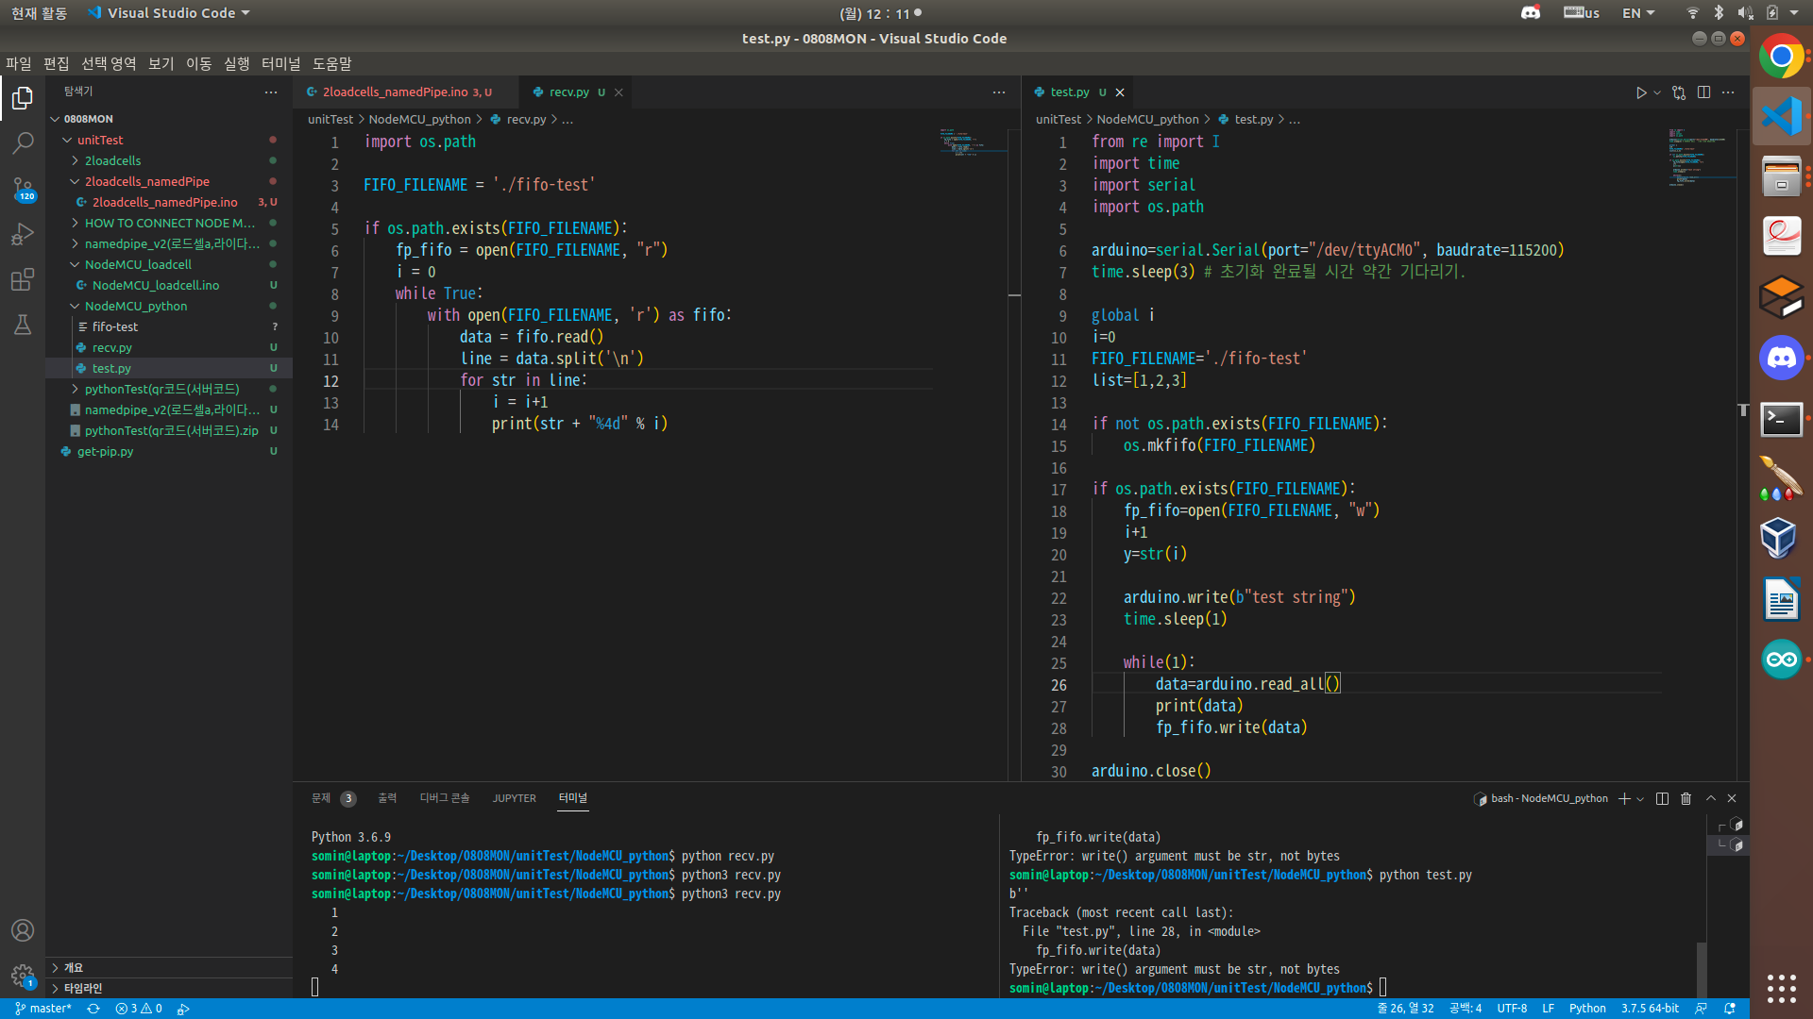

22라인에 b 만 출력된 상황?

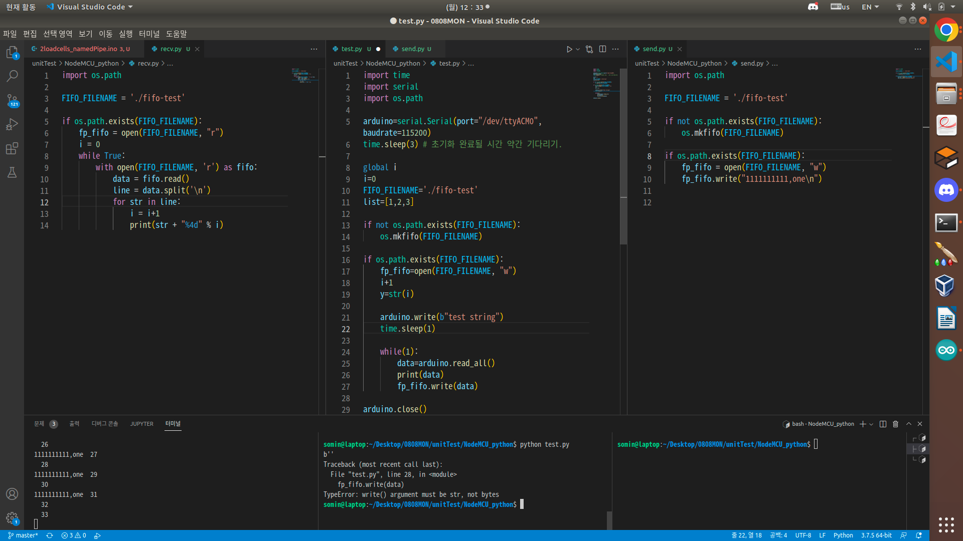

전에 만든 send.py는 문자열 잘 넘어감.

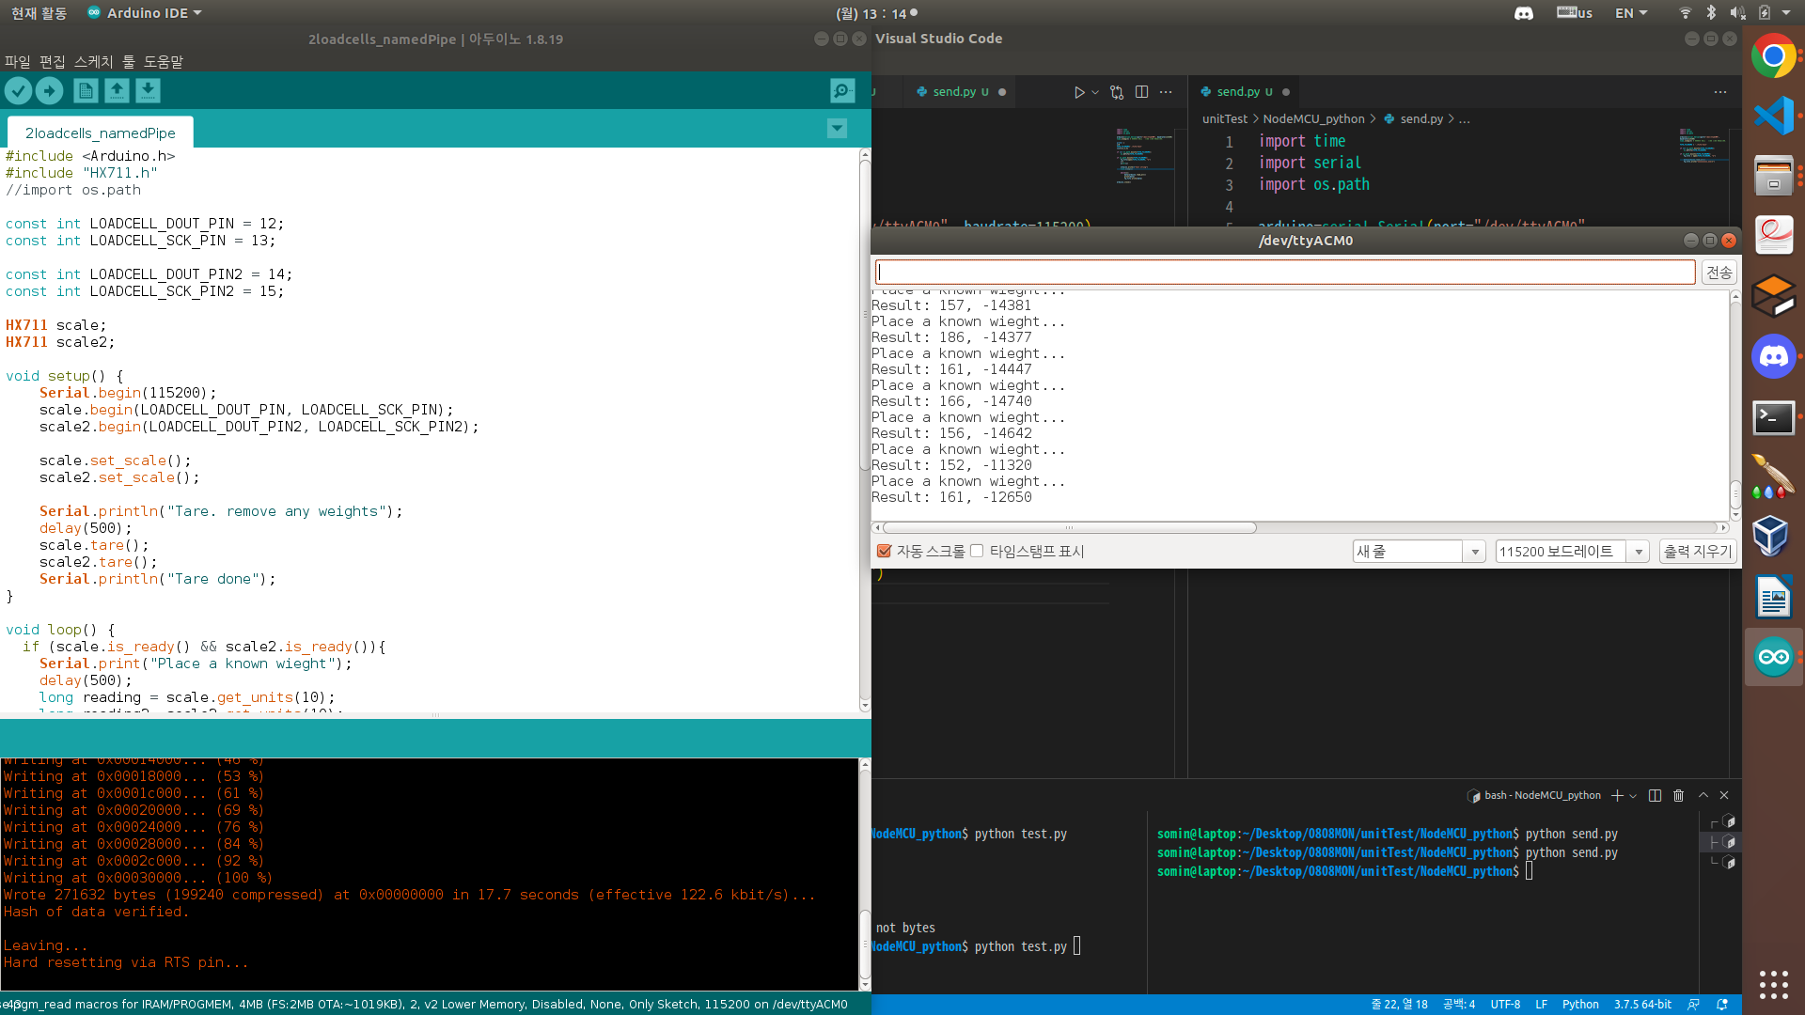

.ino로 받은 data를 named pipe가 들어간 send.py가 읽어서 recv.py로 보내주는 원리?

**오후**

.ino 파일과 .py 파일 하나씩 만들어보기.

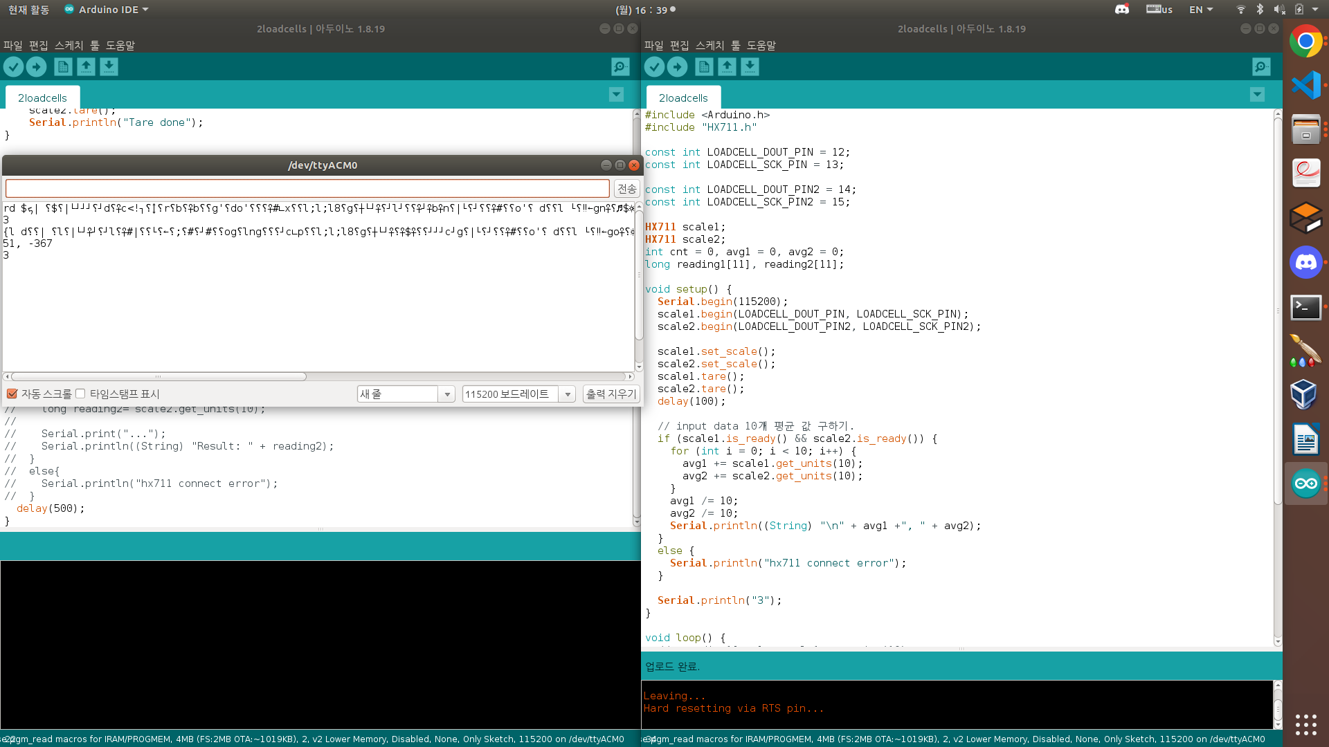

시리얼모니터에서 쓰레기값 없애기 해결해야 함.

.ino 에서 input data 선별하는 부분 먼저 바로 해결해버리고 receiver로 넘겨주려다가 에러 해결 못해서 계속 진행 중.